实验报告

课程名称 | 《算法分析与设计》 | 实验日期 | 2020年 3 月 6 日 至 2020 年 3 月 8 日
学生姓名 | 吴辰龙 | 所在班级 | 计算机184 |  |  | 学号 | 2018211505028
实验名称 | Floyd算法求各点最短路径
实验地点 |  |  |  | 同组人员

问题
在一个带权图中，找出各点到途中任意一点的最短路径。

解析
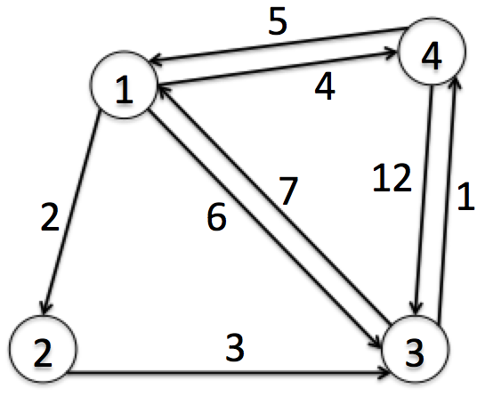
如图所示有向图，将每一个点作为任意两点的中转点，即可找到各点至任意一点的最短距离。

例：

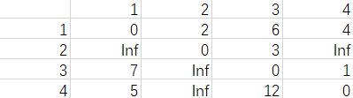 将上图用矩阵表示（Inf表示无线大，即不可直接到达）；

以顶点1为中转点，遍历所有路径后，表更新为：
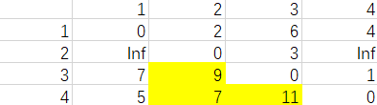可以发现有三条路径的距离变了（用黄色标出）；

继续以顶点2为中转点遍历所有路径并更新列表：
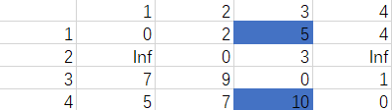可以发现有一条路径的距离变了（用蓝色标出）；

继续以顶点3为中转点遍历所有路径并更新列表：
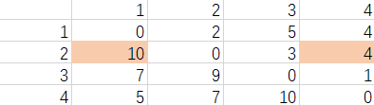可以发现有两条路径的距离变了（用橙色标出）；

继续以顶点4为中转点遍历所有路径并更新列表：
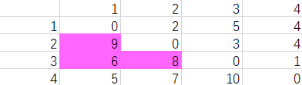以发现有两条路径的距离变了（用粉色色标出）；

至此所有顶点都已作为中转点遍历所有路径，此时表中的距离就是各点到任意一点的最短距离。

设计
int** Floyd(int** matrix，int s){ //s表示顶点个数,用二级指针传入二位列表地址
for(i;i<s;i++){ //i用来记比中转点
for(j;j<s;j++){
for(k;k<s;k++){
如果matrix[j][k]>matrix[j][i]+matrix[i][k]; //若通过中转点距离更短，则更新
}
}
}
return matrix；
}

分析
时间复杂度：O(n^3)

源码
[github源码地址]

